**AYUDEMOS A ALBUJA, GABUJA Y PATUJA**

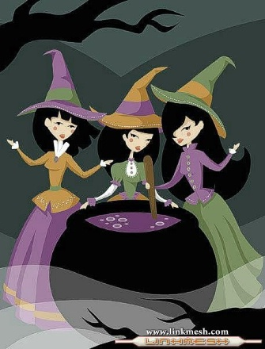

1. Una noche fría de invierno la bruja Albuja estaba probando un nuevo hechizo. Estaba muy concentrada incorporando los ingredientes. Se equivocó varias veces Y colocó 6 veces 5 pelos de ratón. ¿Cuántos pelos de ratón colocó?

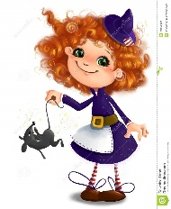

1. Gabuja, la bruja, fue al mercado de brujas a comprar ingredientes mágicos para una nueva pócima mágica, agarró su escoba y salió. Debía traer 350 gramos de huevos de sapo y 275 gramos de tela de araña ¿Cuántos gramos compró en total?

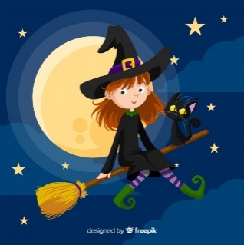

1. Para hacer un hechizo de amor, la bruja Patuja tenía que colocar los ingredientes exactos, si colocaba de más en vez de amor lograba el enojo. Había colocado en su caldero 689 lágrimas de lechuza, pero debía incorporar solamente 395 lágrimas. ¿Cuántas lágrimas de más puso en su caldero?

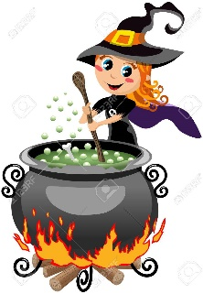

Las brujas están muy contentas por tu ayuda…. Ahora vamos a buscar algunos resultados en esta tabla mágica, la tabla pitagórica.

Envíame por la plataforma los resultados.

3 x 5 6 x 6 5 x 3 9 x 7 2 x 7 7 x 2 5 x 8 4 x 9

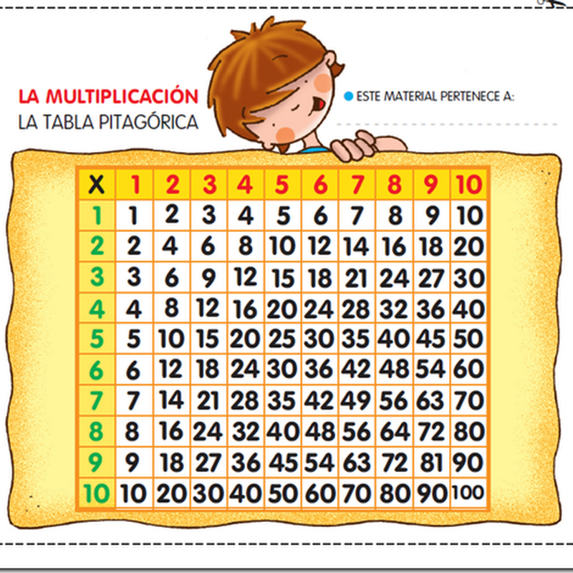 

GRACIAS AMIGUITOS POR SU AYUDA…